**Week 5: Lectura sobre Sesgo y Varianza**

**Elaborado por:** Fabián Villarreal Sosa

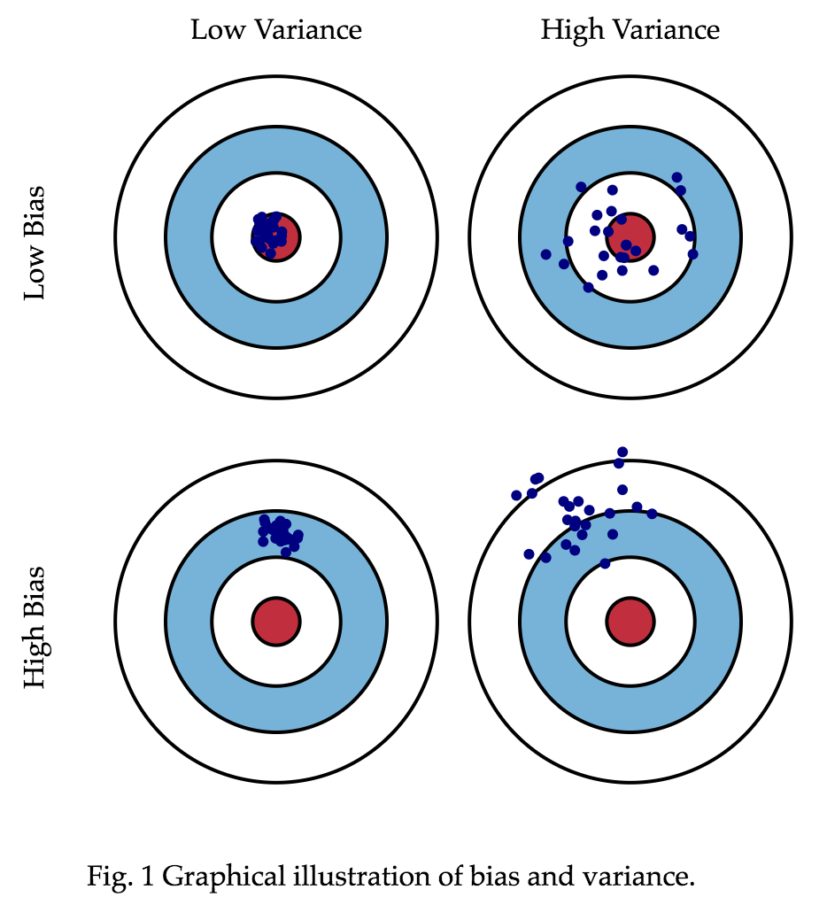

Entiende el sesgo y la pérdida de variables leyendo este [artículo](http://scott.fortmann-roe.com/docs/BiasVariance.html).

<http://scott.fortmann-roe.com/docs/BiasVariance.html>

**Resumen de una oración del trade-off sesgo/varianza**

El trade-off entre sesgo y varianza se debe a los efectos del tamaño de la muestra (o realizaciones del evento). Por un lado, el incremento en el tamaño de la muestra ocasiona que disminuya la varianza al tener más datos para estimar el modelo (debido a un incremento en la precisión de la estimación); sin embargo, un incremento en el tamaño de la muestra puede generar una menor comparabilidad entre observaciones lo cual puede incrementar el sesgo. Por otro lado, la reducción en el tamaño de la muestra puede generar una reducción en el sesgo al contar con un mayor grado de comparabilidad entre observaciones, pero puede causar un incremento en la varianza de la estimación al tener menos datos (lo cual implica una menor precisión en los estimadores).